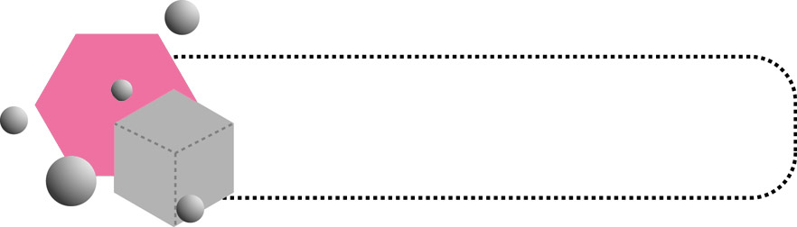
☆☆☆☆☆
教師評定
社區文化分享
2

年 班 姓名： ____________
在你居住的社區中，有哪些社區文化值得繼續發展或需要改善的呢？為什麼？你會如何規畫改善方案呢？請完成以下內容，表現自己對社區文化發展的認識與闗懷。
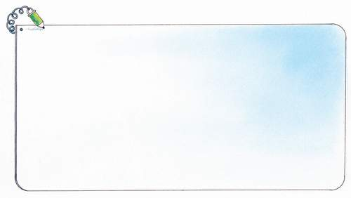
★值得繼續發展的部分：

★因為：

★具體做法：


★需要改善的部分：

★因為：

★具體做法：

